Эколого-экономическая оценка влияния железнодорожного
транспорта на состояние окружающей среды
Е.Л.Кузина, ФГБОУ ВПО РГУПС, г.Ростов-на-Дону

Интеграция требований по обеспечению безопасности использования природных ресурсов, по охране окружающей среды и экономической целесообразности (прибыльности) в систему экологического менеджмента качества окружающей среды представляет собой принципиально новое научное направление в теории и практике построения процессной структуры на предприятиях и в организациях, что является весьма актуальной проблемой[5]. Особая актуальность и огромная значимость разработки самых различных проблем, связанных с рационализацией природопользования и защитой окружающей среды, обусловили существенный рост научно-исследовательских работ в этой области, так как их общий предмет исследований - целостная окружающая среда[1]. Обобщение результатов этих исследований требует применения комплексного проблемно-ориентированного подхода[2].
Большой вклад в решение проблем по охране и обеспечению качества окружающей среды внесли Емельянов Е., Пахомов Ю., Бакли П., Ясин Е., Бим А., Шмелева Н., Марголин Г., Лебедева Н., Макеев В., Мамаев Э., Чистякова С. и др. В процессе производственной деятельности во взаимоотношения вступают два заинтересованных пользователя естественных качеств окружающей среды: предприятия и общество.[4]. Проанализируем в качестве индикаторов эколого-экономической безопасности общества экологические показатели, характеризующие как природоохранную деятельность предприятий железнодорожного транспорта, так и наличие возникающих при этом угроз.
В 2010г. объем выбросов на предприятиях железнодорожного транспорта составил от уровня 2004г. около 90%, что свидетельствует об устойчивом снижении данного показателя. Значительно сократился за анализируемый период расход воды на производственные нужды более, чем на 50%. Однако, за период с 2004 по 2010гг. наблюдается увеличение расхода воды в системах оборотного водоснабжения на 152% и его сокращение в системах повторного водоснабжения на 54%. Анализ динамики водоотведения предприятий железнодорожного транспорта показал, что значительно сократился объем водоотведения загрязненных вод, отведенных на рельеф местности. На предприятиях железнодорожного транспорта в 2010г. образовалось отходов на 10000 т меньше, чем в 2009г., и на 2800 т меньше использовано отходов в технологических процессах и обезврежено на собственных площадках. Передано отходов другим организациям для использования, обезвреживания, хранения и захоронения на 2200 тонн меньше в 2010г., чем в 2009г. и на 7300 тонн меньше, чем в 2008г. Следует обратить внимание, что ежегодно часть отходов не используется в технологических целях и не обезвреживается (рис. 1). Эта часть отходов в 2010г. составила 1330 т, что меньше их объема в 2009г. на 1800 т.
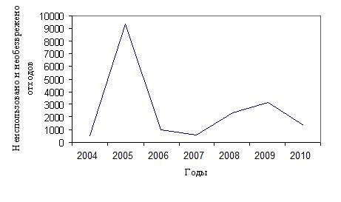
Рис. 1. Динамика неиспользованных в технологических целях и
необезвреженных отходов предприятий железнодорожного транспорта
за 2004-2010 гг., тонн
Незначительно выросло водоотведение сточных вод в канализационные сети (коммунальных и других предприятий) – на 90 тыс. куб.м. И особо следует обратить внимание, что в том числе ежегодно в канализационные сети передается сточных вод с качеством, не соответствующим договору на прием стоков (рис.2). Так, наименьший объем несоответствующего договору водоотведения пришелся на 2010г. Положительной является тенденция роста водоотведения сточных вод с качеством, соответствующим договору на прием стоков.
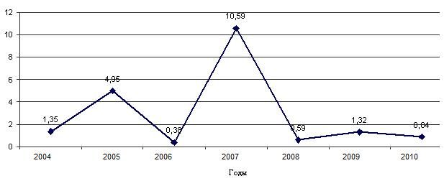
Рис. 2. Доля сточных вод, переданных в канализационные сети с
качеством, не соответствующим договору на прием стоков,
предприятиями железнодорожного транспорта за 2004-2010 гг.
Наибольший удельный в структуре платы за сверхнормативные выбросы в 2010г. занимает плата за размещение отходов, на долю которой приходится 76%, плата за выбросы в атмосферу загрязняющих веществ составляет 16% и за водоотведение сточных вод с качеством, не соответствующим договору на прием стоков, - 8% (рис.3).
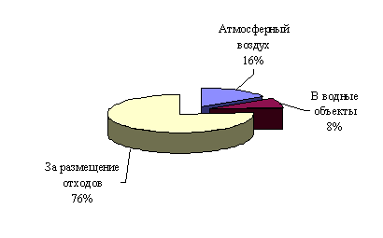
Рис.3. Структура платы за сверхнормативные выбросы (сбросы)
загрязняющих веществ от различных предприятий
железнодорожного транспорта в 2010 г.
Таким образом, рассмотренные экологические показатели свидетельствуют, что необходимо заинтересовать предприятия железнодорожного транспорта в повышении эффективности природоохранной деятельности с целью уменьшения негативного влияния на окружающую среду и обеспечения эколого-экономической безопасности страны.
Методика эколого-экономической оценки состояния окружающей среды в условиях функционирования предприятий железнодорожного транспорта должна строиться по следующему плану: сбор фактических данных по рассматриваемому объекту; пофакторная и коплексная оценки состояния окружающей среды в территориальных зонах функционирования объектов железнодорожного транспорта с целью выявления угроз; построение эконометрической модели функционирования предприятий при помощи аппарата вероятностно-статистической теории; расчет максимально допустимого уровня коэффициента экологической безопасности функционирования предприятий; сопоставление его фактического уровня с нормативными значениями и определение наиболее благоприятной зоны с позиций эколого-экономической безопасности.
Используя эконометрическую модель, предположим, что ущерб окружающей среде от воздействия на нее антропогенных факторов функционирующих предприятий, включая аварийные ситуации, превзойдет предполагаемую прибыль многократно. Экспертная оценка вероятности воздействия такого масштаба равна К. Тогда вероятность экологически благополучного функционирования предприятий
P_{э}=(1-К), (1)
а вероятность нанесения ущерба – P_{у}=К.
За сумму N можно провести дополнительную экспертизу по оценке необходимости, разработки и проектирования комплекса природоохранных мероприятий для условий функционирования предприятий с учетом современных требований. Надежность таких дополнительных работ составляет L. Обозначим через А получение положительного результата дополнительных работ, а через А₁ - отрицательного результата. Тогда вероятность того, что положительный результат дополнительно проведенных работ обеспечит экологически благополучное функционирование предприятия, будет иметь вид:
P(A) = Р(1-А₁) ⁼ L . (2)
В ходе дальнейшего принятия решений о целесообразности реализации комплекса природоохранных мероприятий необходимо выбрать наибольшую из величин А и В (условия максимизации). Итоговый результат анализа для условий функционирования предприятий, когда максимальным по своему значению оказывается математическое ожидание А, предписывает проводить дополнительные исследования по оценке необходимости, разработке и проектированию комплекса природоохранных мероприятий и поступать затем в соответствии с характером полученных результатов[3]. Таким образом, использование эконометрической модели в практических целях может обеспечить в условиях эффективного функционирования предприятия-природопользователя выбор оптимального с экологической и экономической точек зрения комплекса природоохранных мероприятий.
Литература:
1. Бачурин А. Новое в организации хозяйственных структур. // Экономист, № 2, 1997. - С.12-18.
2. Клейнер Г.Б. Предприятие в нестабильной экономической среде: риски, стратегии, безопасность. − М.: Экономика, 2006. – 452 с.
3. Кузина Е.Л. Эколого-экономическое обоснование принятия решений по устойчивому развитию урбанизированных территорий в зонах функционирования системы железнодорожного транспорта: монография / Е.Л. Кузина, Рост. гос. строит. ун-т. – Ростов-на-Дону, Изд-во РГСУ, 2010. – 152 с.
4. Петраков Н.Я. Методологические аспекты процессов трансформации в экономике России. // Экономическая наука современной России, № 2, 2001.- С. 21-32.
5. Посталюк М.П. Функциональная роль инновационных отношений в экономической системе. // Проблемы современной экономики, N 1(17), 2006. – С. 22-29.

Составлено по данным ОАО «РЖД»

